Поздравляем мужчин с Днем Защитника Отечества!
В нашем детском саду в каждой группе по-своему поздравили дедушек, пап, братьев – всех мужчин, с праздником. Воспитатели совместно с родителями и детьми в группах организовали фотовыставки: «Защитники Отечества», выставки военной техники. Дети нарисовали своих пап, дедушек. Конечно, прошли праздники, посвященные Дню защитника Отечества.
Группа «Буратино»
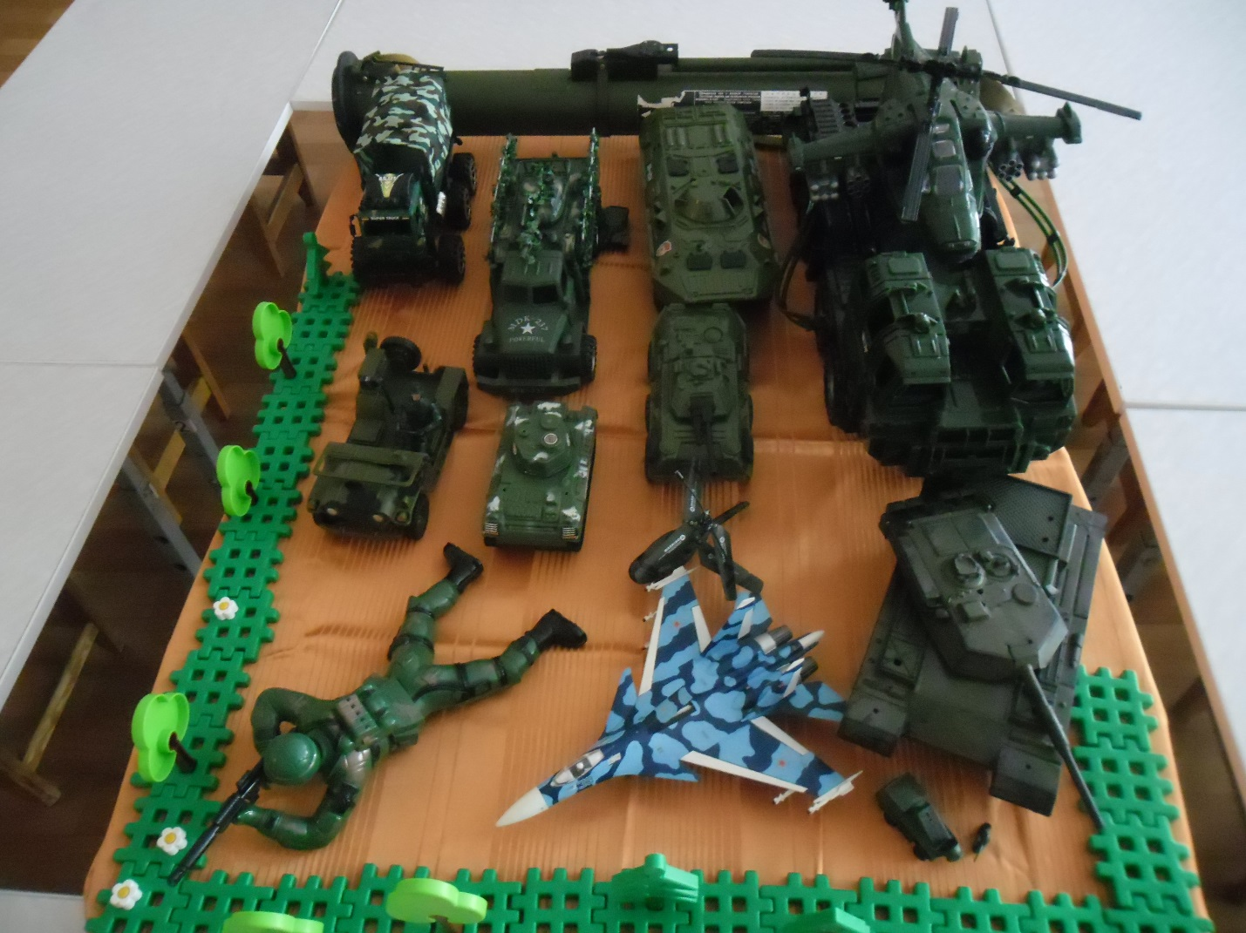

Группа «Семицветик»
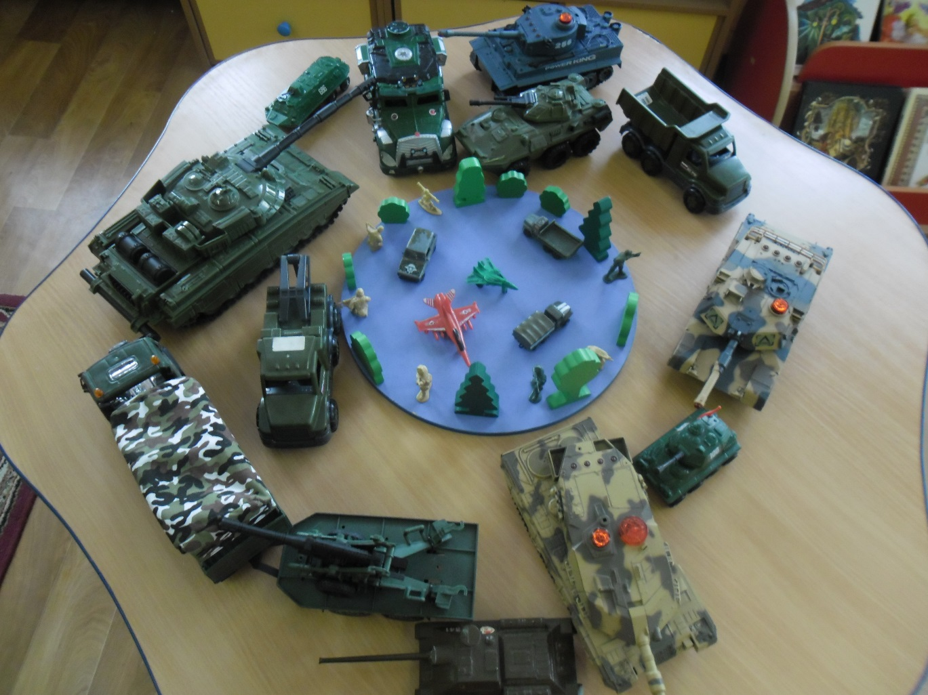
Группа «Почемучки»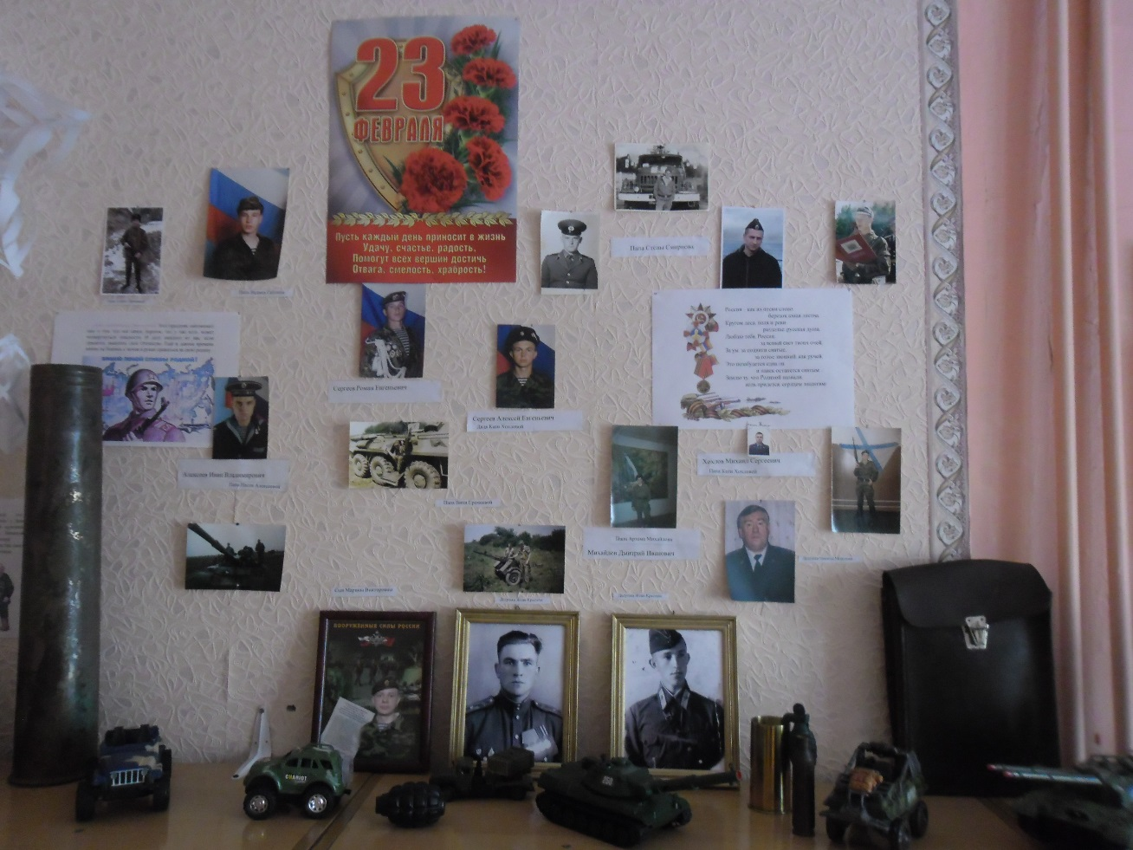

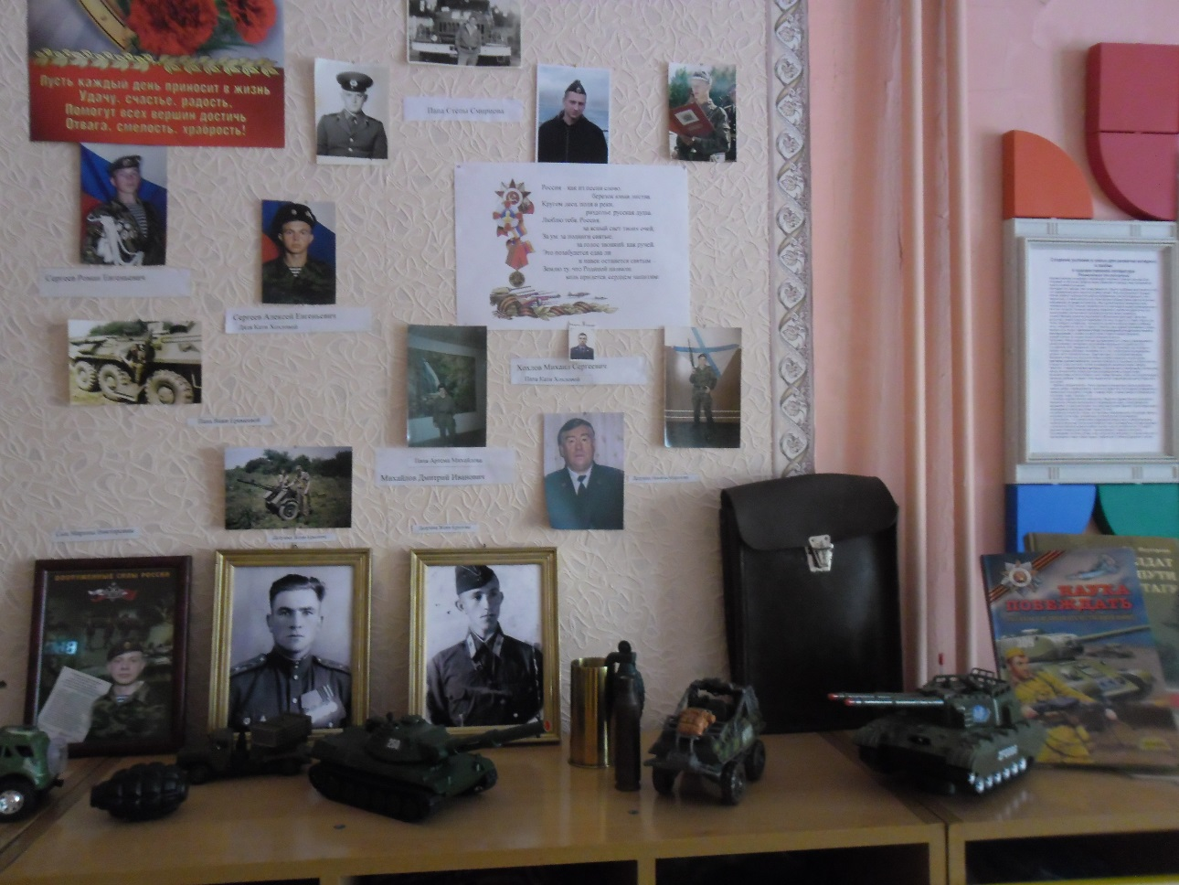
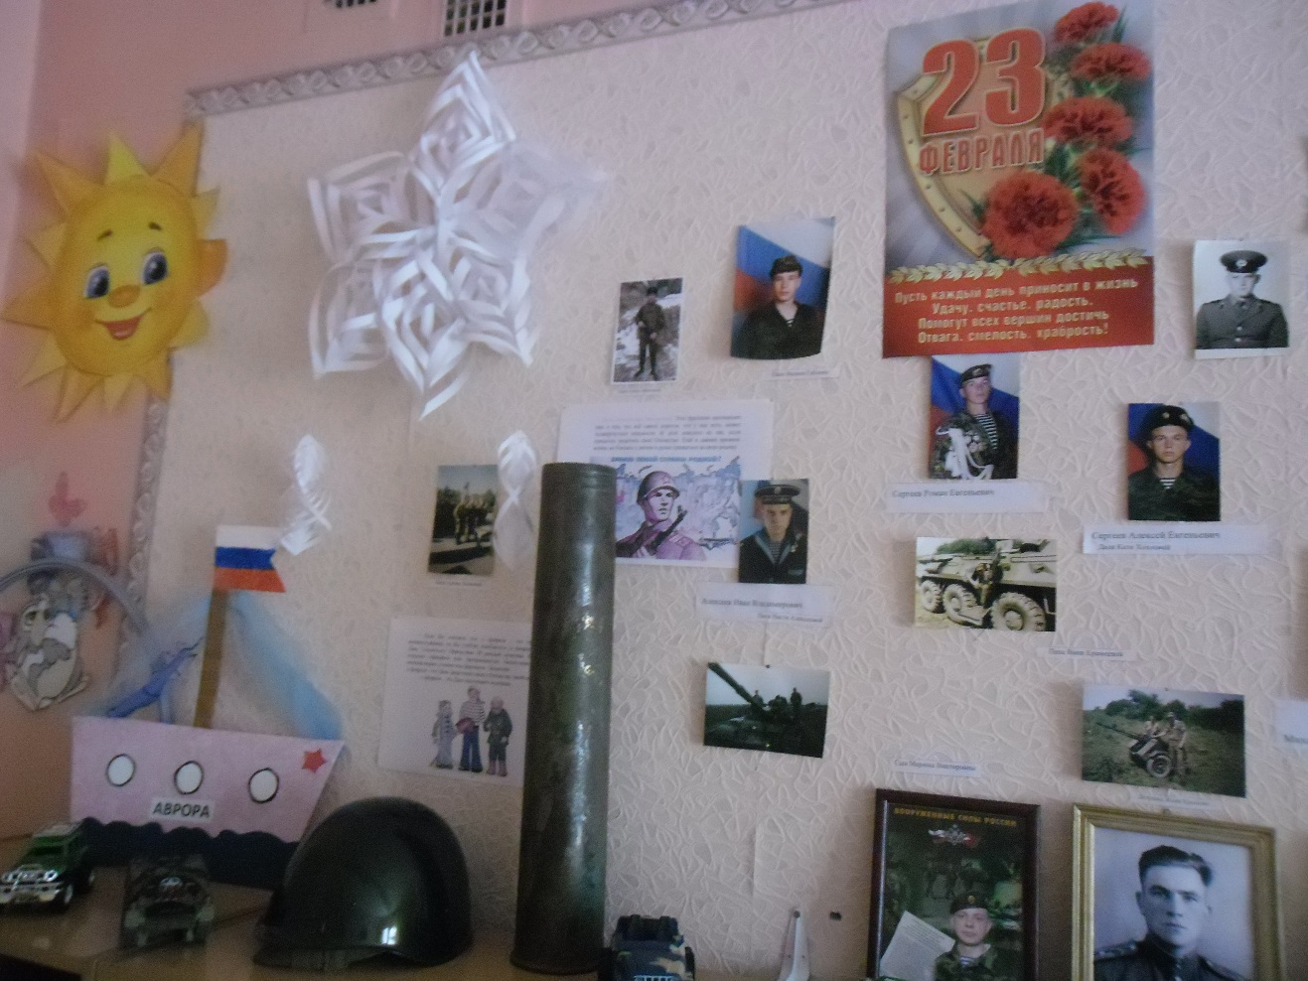
Группа «Радуга»
